Gâteau au chocolat à la courgette
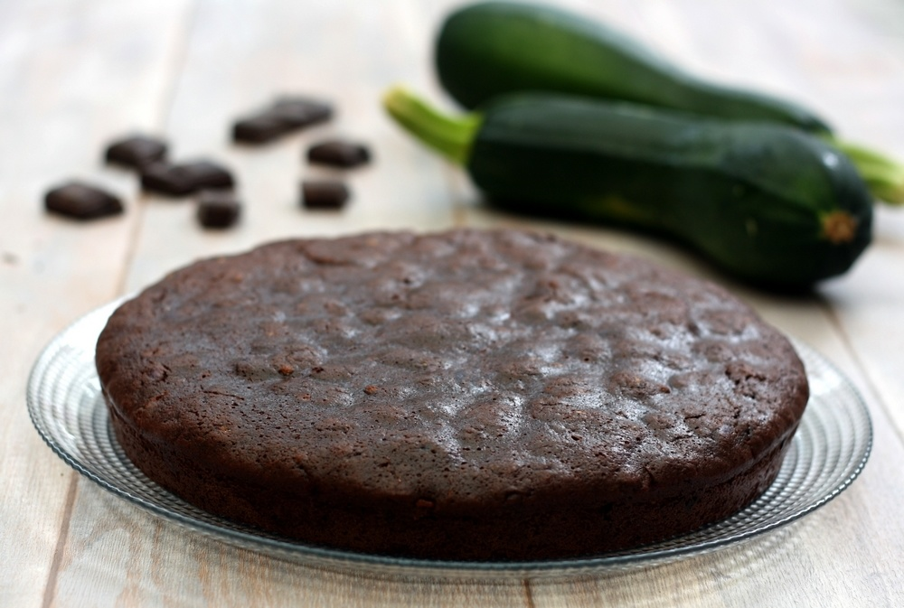
Ingrédients:
-200g de chocolat noir à pâtisserie
-3 oeufs
-80g de sucre
-100g de farine
-2 cuil. à café de levure chimique
-1 courgette de 200 à 250g

Préparation:
- Préchauffer le four à 180°C.
- Faire fondre le chocolat.
- Fouetter les œufs avec le sucre afin que le mélange devienne un peu mousseux.
- Peler et râper la courgette et l'ajouter au mélange ainsi que le chocolat fondu.
- Ajouter la farine et la levure en mélangeant.
- Verser la préparation dans un moule.
- Enfourner 20 à 25 minutes. Laisser refroidir puis démouler.

Gâteau au chocolat à la courgette
Ingrédients:
-200g de chocolat noir à pâtisserie
-3 oeufs
-80g de sucre
-100g de farine
-2 cuil. à café de levure chimique
-1 courgette de 200 à 250g

Préparation:
- Préchauffer le four à 180°C.
- Faire fondre le chocolat.
- Fouetter les œufs avec le sucre afin que le mélange devienne un peu mousseux.
- Peler et râper la courgette et l'ajouter au mélange ainsi que le chocolat fondu.
- Ajouter la farine et la levure en mélangeant.
- Verser la préparation dans un moule.
- Enfourner 20 à 25 minutes. Laisser refroidir puis démouler.

